3. adventná nedeľa „A“
Čítanie zo svätého Evanjelia podľa Matúša
Ján bol v žalári. Keď počul o Kristových skutkoch, poslal k nemu svojich učeníkov opýtať sa: „Ty si ten, ktorý má prísť, alebo máme čakať iného?“ Ježiš im odpovedal: „Choďte a oznámte Jánovi, čo počujete a čo vidíte: Slepí vidia, chromí chodia, malomocní sú čistí, hluchí počujú, mŕtvi vstávajú a chudobným sa hlása evanjelium. A blahoslavený je, kto sa na mne nepohorší.“ Keď odchádzali, začal Ježiš hovoriť zástupom o Jánovi: „Čo ste vyšli na púšť vidieť? Trstinu zmietanú vetrom? Alebo čo ste vyšli vidieť? Človeka oblečeného do jemných šiat? Veď tí, čo nosia jemné šaty, bývajú v kráľovských domoch. Teda čo ste vyšli vidieť? Proroka? Áno, hovorím vám, viac ako proroka! Lebo to o ňom je napísané: ‚Hľa, ja posielam svojho posla pred tvojou tvárou a on pripraví cestu pred tebou.‘ Veru, hovorím vám: Medzi tými, čo sa narodili zo ženy, nepovstal nik väčší ako Ján Krstiteľ. Ale ten, kto je v nebeskom kráľovstve menší, je väčší ako on.“ Počuli sme slovo Pánovo.
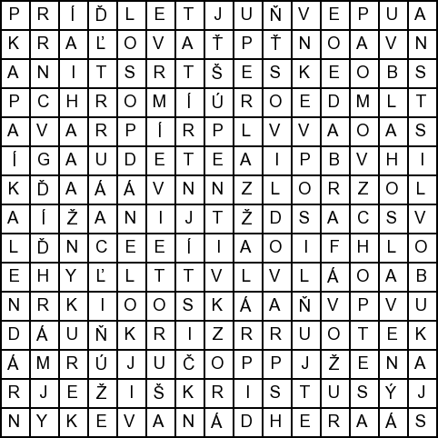
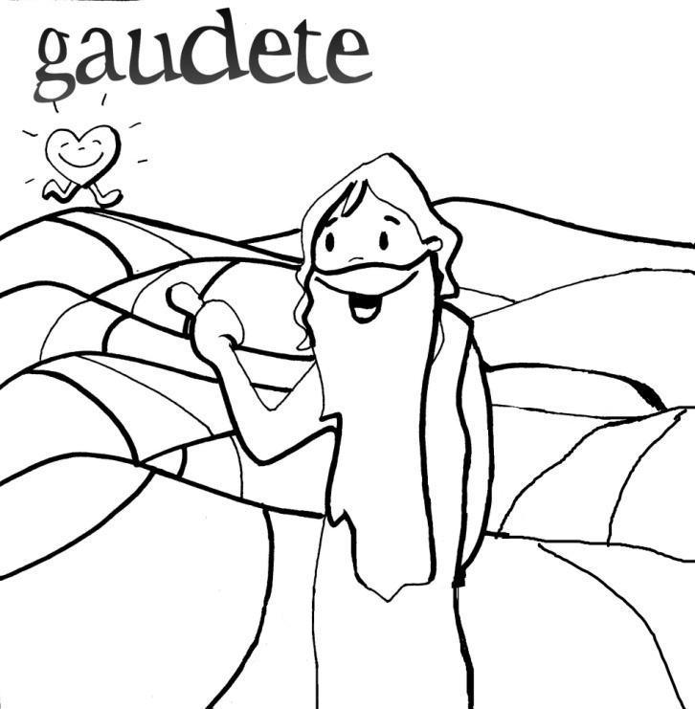
Osemsmerovka s tajničkou: amen, blahoslavený, chromí, dážď, evanjelium, žena gaudete, žalár, jakubov list, čistí, ježiš kristus, kalendár, kolená, kraľovať, naveky, vdova, nádhera, vietor, pokolenie, posilňujte, posol, počujú, príprava, rozkvitne púšť, roľník, ruky, ružová farba, sloboda, spravodlivosť, trstina, upevňujte, vzchopte sa,
Priraďovačka:
Slepí hlása evanjelium
chromí vidia
malomocní sú čistí
hluchí vstávajú
mŕtvi počujú
chudobným sa chodia
Dobrá sviatosť zmierenia:
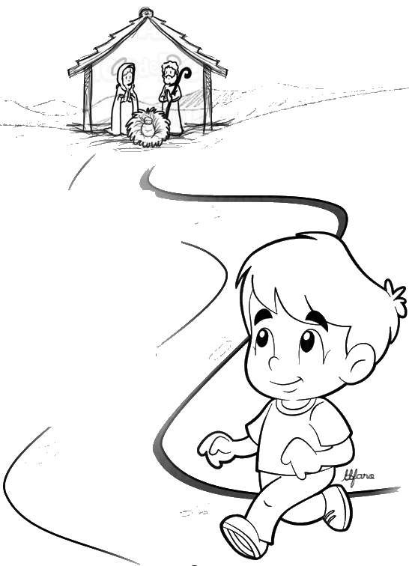
V tomto týždni si vykonaj dobrú „sv. spoveď“ – sviatosť zmierenia, ktorá obsahuje: Modlitba k Duchu Svätému, Spytovanie svedomia – podľa spovedného zrkadla, hriechy si napíš na papier!!! Ľútosť a predsavzatie. Vyznanie hriechov- Zadosťučinenie

„Na tejto adventnej ceste nás Boh túži navštíviť a očakáva naše „áno“.

Porozmýšľajme: „Aké „áno“ mám dnes povedať Bohu?“
Porozmýšľajme, urobí nám to dobre. A objavíme vo vnútri hlas Pána, Boha, ktorý nás o niečo žiada, o krok vpred.“
(Pápež František, 8.12.2016)

